2018年度

广元市昭化区人力资源和社会保障局

部门决算
目录

公开时间：2019年9月 24日

第一部分 部门概况 4
一、基本职能及主要工作 4
二、机构设置 8
第二部分 2018年度部门决算情况说明 9
一、收入支出决算总体情况说明 9
二、收入决算情况说明 9
三、支出决算情况说明 10
四、财政拨款收入支出决算总体情况说明 11
五、一般公共预算财政拨款支出决算情况说明 11
六、一般公共预算财政拨款基本支出决算情况说明 15
七、“三公”经费财政拨款支出决算情况说明 15
八、政府性基金预算支出决算情况说明 17
九、 国有资本经营预算支出决算情况说明 17
十、预算绩效情况说明……………………………………………17
十一、其他重要事项的情况说明 26
第三部分 名词解释 28
第四部分 附件 32
附件1 32
附件2 41
第五部分 附表 44
一、收入支出决算总表 44
二、收入总表 44
三、支出总表 44
四、财政拨款收入支出决算总表 44
五、财政拨款支出决算明细表（政府经济分类科目） 44
六、一般公共预算财政拨款支出决算表 44
七、一般公共预算财政拨款支出决算明细表 44
八、一般公共预算财政拨款基本支出决算表 44
九、一般公共预算财政拨款项目支出决算表 44
十、一般公共预算财政拨款“三公”经费支出决算表 44
十一、政府性基金预算财政拨款收入支出决算表 44
十二、政府性基金预算财政拨款“三公”经费支出决算表 44
十三、国有资本经营预算支出决算表 44

第一部分 部门概况

一、基本职能及主要工作

（一）主要职能。

1、贯彻执行国家、省、市人力资源和社会保障工作的相关法律、法规、规章和政策，拟订全区人力资源和社会保障事业发展规划、政策并组织实施和监督检查。

2、拟订全区人力资源市场发展规划，建立统一规范的人力资源市场，促进人力资源合理流动、有效配置。

3、负责促进就业工作。拟订统筹城乡的就业发展规划和政策，完善公共就业服务体系，拟订并组织落实创业、就业援助制度，完善职业资格制度，统筹建立面向城乡劳动者的职业培训制度，牵头落实高校毕业生就业政策，会同有关部门贯彻实施高技能人才、农村实用人才培养和激励政策。

4、统筹建立覆盖城乡居民的社会保障体系。贯彻执行全区城乡居民社会保险及其补充保险政策和标准，贯彻落实全国统一的社会保险关系转续办法，贯彻落实机关企事业单位基本养老保险政策并逐步提高基金统筹层次。会同有关部门拟订全区社会保险及其补充保险基金管理和监督办法，编制全区社会保险基金预决算草案。

5、负责就业、失业、社会保险基金预测预警和信息引导，拟订应对预案，实施预防、调节和控制，保持就业形势稳定和社会保险基金总体收支平衡。

6、会同有关部门贯彻落实机关、事业单位工资收入分配政策和企业职工工资收入分配调控政策，建立机关企事业单位人员工资正常增长和支付保障机制，贯彻落实机关企事业单位人员福利和有关离退休政策。

7、会同有关部门指导事业单位人事制度改革，拟定事业单位人员和机关工勤人员管理办法，参与人才管理，落实专业技术人员管理和继续教育政策，牵头推进深化职称制度改革工作，负责高层次专业技术人才选拔和培养工作。

8、会同有关部门贯彻落实军队转业干部安置政策，拟订军队转业干部安置计划，贯彻落实企业军队转业干部解困和稳定政策，负责自主择业军队转业干部管理服务工作。

9、负责行政机关公务员综合管理，贯彻落实有关人员调配政策和特殊人员安置政策，会同有关部门实施国家荣誉制度，拟定政府奖励制度。依法承办提请人大常委会和区政府决定的人事任免事项。

10、会同有关部门贯彻落实农民工相关政策，拟订全区农民工工作规划，协调解决重点难点问题，维护农民工合法权益。

11、负责拟定并组织实施劳动、人事争议调解仲裁制度，负责管辖范围内劳动、人事争议案件的调解、仲裁工作。

12、执行特殊劳动保护政策，组织实施劳动监察，依法查处违反人力资源和社会保障法律法规行为，协调处理有关人力资源和社会保障方面的信访事项。

13、承担区政府公布的有关行政审批事项。

14、承办区政府交办的其他事项。

（二）2018年重点工作完成情况。

1.脱贫攻坚：实施就业专项扶贫，累计举办各类招聘会15场，整合开展技能培训81期8594人（其中贫困户1130人），培育就业扶贫基地（车间）20个，扶持贫困户创办领办创业实体106个，开发贫困户公益性岗位898个，促进贫困劳动者实现就业8489人，实施帮扶扶贫，帮助198户、702人脱贫退出。

2.项目投资：目前已纳入四川省重点项目库管理项目18个，计划投资12亿元。其中：广元市昭化区公共实训基地建设项目和人力资源市场建设2个项目已达到可研深度，计划投资分别为2700万元、3600万元;昭化区考试服务中心、“10+5”人社公共服务圈等13个项目列入重点项目库，计划投资9.17亿元，已开展前期工作；高校毕业生孵化园区建设等3个项目正在规划阶段，计划投资2.2亿元。

3.向上争取资金：全年向上争取资金5954.93万元。其中:省市划拨就业专项资金1310万元，省定向财力转移支付人社服务能力建设资金10万元，省财政补助军转干部资金5.7万元，中央、省城乡居民基础养老金、缴费补贴3922.99万元，省财政代缴困难群众城乡居民养老保险个人缴费资金154.81万元，市补助城乡居民养老保险缴费补贴及死亡丧葬资金111.8万元，“三支一扶”计划中央和省财政补助资金382.53万元，东西部劳务协作资金50万元，创业担保贷款贴息财政奖补资金7.1万元。

4.农业农村工作：整合培训实用人才8594人，转移农村劳动力就业9.8万人，实现劳务收入22.96亿元。推动实施“人才到乡工程”，招录各类优秀人才149名，其中招录农业、教育、卫生等专业技术人才73名（含卫生系统下半年招考23人）。帮助帮扶村积极创建“四好村”，评选乡内“孝老爱亲”代表33名、文明示范户59户，创成区级“四好村”3个、市级脱贫示范户2户。

5.民生工程：城镇新增就业2143人，城镇失业人员再就业482人，就业困难人员再就业234人，城镇登记失业率控制在3.92%。完成品牌培训224人，青年劳动者技能培训900人，农民工等人员返乡下乡创业培训204人。建就业基地（车间）20个，开展移民职业技能培训571人，促进移民转移就业7189人。城乡居民医疗保险参保19.4万人，参保率达97％以上，参保群众住院医疗费用政策范围内报销比例达75.38％。财政代缴困难对象城乡居民养老保险27756人、医疗保险29334人，建卡贫困对象代缴率100%，贫困患者区内住院费用控制在10%以内。

二、机构设置
广元市昭化区人力资源和社会保障局内设12个股室，下设7个二级经办机构，其中参公管理事业单位5个。全部纳入广元市昭化区人力资源和社会保障局一级预算，无二级预算单位。

第二部分 2018年度部门决算情况说明

- 收入支出决算总体情况说明
2018年度收、支出总计1636.38万元。与2017年相比，减少256.61万元，下降13.56%。主要变动原因是创业担保贷款贴息资金减少。
图1：收、支决算总计变动情况图（单位：万元）
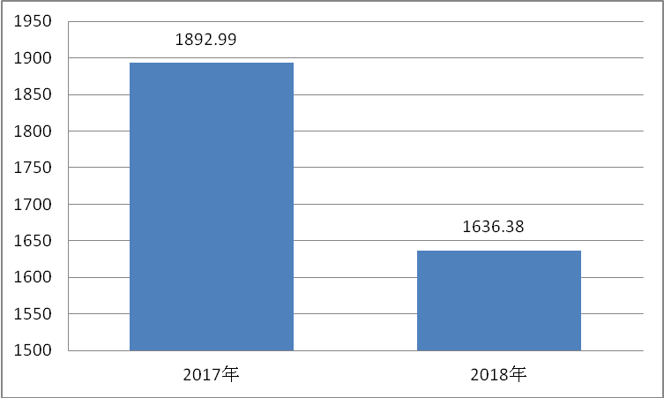

二、收入决算情况说明

2018年本年收入合计1289.5万元，其中：一般公共预算财政拨款收入1289.5万元，占100%；政府性基金预算财政拨款收入0万元，占0%；国有资本经营预算财政拨款收入0万元，占0%；事业收入0万元，占0*%；经营收入0万元，占0%；附属单位上缴收入0万元，占0%；其他收入0万元，占0%。
图2：收入决算结构图（单位：万元）
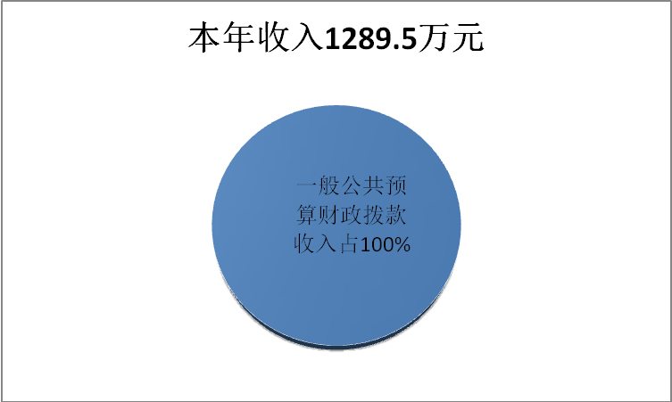

三、支出决算情况说明
2018年本年支出合计1282.28万元，其中：基本支出1140.82万元，占88.97%；项目支出141.45万元，占11.03%；上缴上级支出0万元，占0%；经营支出0万元，占0%；对附属单位补助支出0万元，占0%。
图3：支出决算结构图
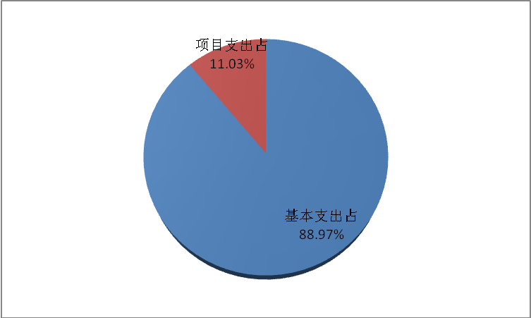

四、财政拨款收入支出决算总体情况说明
2018年财政拨款收、支总计1636.38万元。与2017年相比，减少256.61万元，下降13.56%。主要变动原因是创业担保贷款贴息资金预算减少。
图4：财政拨款收、支决算总计变动情况（单位：万元）

五、一般公共预算财政拨款支出决算情况说明

（一）一般公共预算财政拨款支出决算总体情况
2018年一般公共预算财政拨款支出1280.34万元，占本
年支出合计的99.85%。与2017年相比，一般公共预算财政拨款减少580.58万元，下降31.2%。主要变动原因是就业专项资金支出、小额创业担保贷款贴息支出减少。

图5：一般公共预算财政拨款支出决算变动情况（单位：万元）
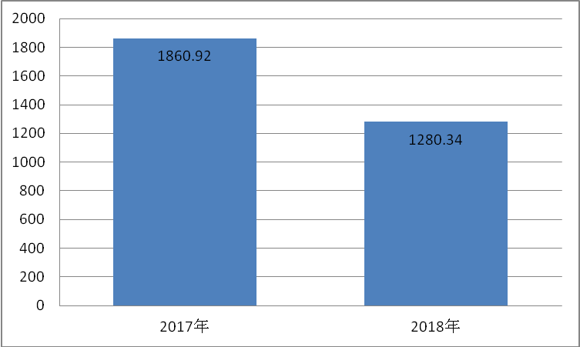

（二）一般公共预算财政拨款支出决算结构情况
2018年一般公共预算财政拨款支出1280.34万元，主要用于以下方面:社会保障和就业（类）支出1175.64万元，占91.82%；医疗卫生与计划生育（类）支出37.39万元，占2.92%；农林水（类）支出10万元，占0.78%；住房保障（类）支出57.31万元，占4.48%。
图6：一般公共预算财政拨款支出决算结构（单位：万元）
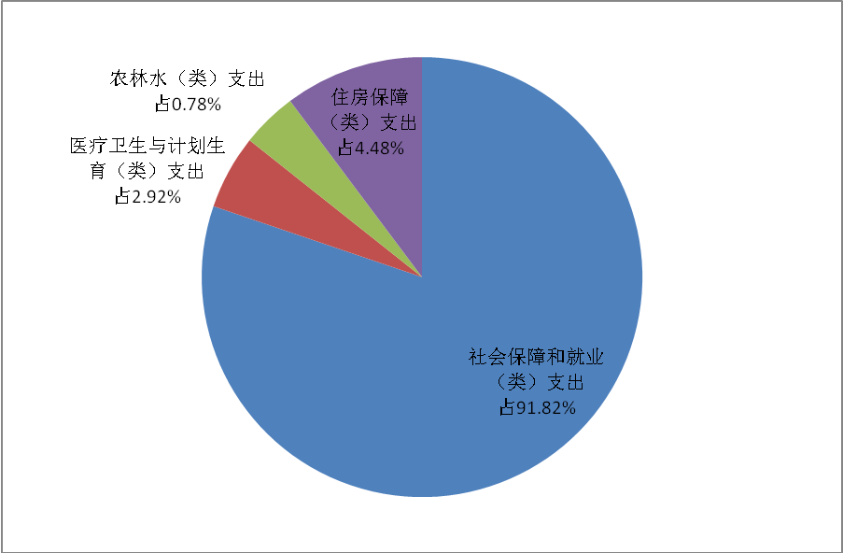

（三）一般公共预算财政拨款支出决算具体情况
2018年一般公共预算支出决算数为1280.34万元，完成预算99.29%。其中：
1.社会保障和就业支出（类）-人力资源和社会保障管理事务（款）-行政运行（项）：支出决算为770.67万元，其中：上年结转2.58万元，完成预算100%。
2.社会保障和就业支出（类）-人力资源和社会保障管理事务（款）-机关服务（项）：支出决算为11.5万元，完成预算100%。
3.社会保障和就业支出（类）-人力资源和社会保障管理事务（款）-劳动保障监察（项）：支出决算为10万元，完成预算100%。
4.社会保障和就业支出（类）-人力资源和社会保障管理事务（款）-就业管理事务（项）：支出决算为70万元，完成预算100%。
5.社会保障和就业支出（类）-人力资源和社会保障管理事务（款）-信息化建设（项）：支出决算为10万元，完成预算100%。
6.社会保障和就业支出（类）-人力资源和社会保障管理事务（款）-社会保险经办机构（项）：支出决算为100万元，完成预算100%。
7.社会保障和就业支出（类）-人力资源和社会保障管理事务（款）-劳动关系和维权（项）：支出决算为10万元，完成预算100%。
8.社会保障和就业支出（类）-人力资源和社会保障管理事务（款）-其他人力资源和社会保障管理事务支出（项）：支出决算为13.82万元，完成预算58.02%。决算数小于预算的主要原因是定向财力转移支付为跨年执行项目，定向财力转移支付项目资金结转至下一年度支付。
9.社会保障和就业支出（类）-行政事业单位离退休（款）-归口管理的行政单位离退休（项）：支出决算为28.94万元，完成预算的100%。
10.社会保障和就业支出（类）-行政事业单位离退休（款）-机关事业单位基本养老保险缴费支出（项）：支出决算为84.62万元，其中上年结转5.36万元，完成预算100%。
11.社会保障和就业支出（类）-行政事业单位离退休（款）-机关事业单位职业年金缴费支出（项）：支出决算为10.62万元，完成预算100%。
12.社会保障和就业支出（类）-就业补助（款）-其他就业补助支出（项）：支出决算为50万元，完成预算100%。
13.社会保障和就业支出（类）-其他社会保障和就业支出（款）-其他社会保障和就业支出（项）：支出决算为5.48万元，完成预算100%。
14.医疗卫生与计划生育支出（类）-行政事业单位医疗（款）-行政单位医疗：2018年决算数为37.17万元,完成预算100%。
15.医疗卫生与计划生育支出（类）-其他医疗卫生与计划生育支出（款）-其他医疗卫生与计划生育支出（项）：支出决算为0.22万元，完成预算100%。
16.农林水支出（类）-扶贫（款）-其他扶贫支出（项）：支出决算为10万元,完成预算100%。
17.住房保障支出（类）-住房改革支出（款）-住房公积金（项）：支出决算为57.31万元，完成预算100%。

六、一般公共预算财政拨款基本支出决算情况说明
2018年一般公共预算财政拨款基本支出1140.82万元，其中：
人员经费902.54万元，主要包括：基本工资、津贴补贴、奖金、绩效工资、机关事业单位基本养老保险缴费、职业年金缴费、职工基本医疗保险缴费，其他社会保障缴费、住房公积金、其他工资福利支出、生活补助、奖励金、其他对个人和家庭的补助支出。
公用经费238.28万元，主要包括：办公费、印刷费、咨询费、手续费、水费、电费、邮电费、物业管理费、差旅费、维修（护）费、会议费、培训费、公务接待费、劳务费、其他交通费用、办公设备购置。

七、“三公”经费财政拨款支出决算情况说明

（一）“三公”经费财政拨款支出决算总体情况说明
2018年“三公”经费财政拨款支出决算为11.54万元，完成预算72.13%，决算数小于预算数的主要原因是我局继续认真贯彻落实中央八项规定及省委省政府十项规定要求，厉行节约，从严控制“三公”经费支出，全年实际支出比预算有所节约。

（二）“三公”经费财政拨款支出决算具体情况说明
2018年“三公”经费财政拨款支出决算中，因公出国（境）费支出决算0万元，占0%；公务用车购置及运行维护费支出决算0万元，占0%；公务接待费支出决算11.54万元，占100%。具体情况如下：
图7：“三公”经费财政拨款支出结构（单位：万元）
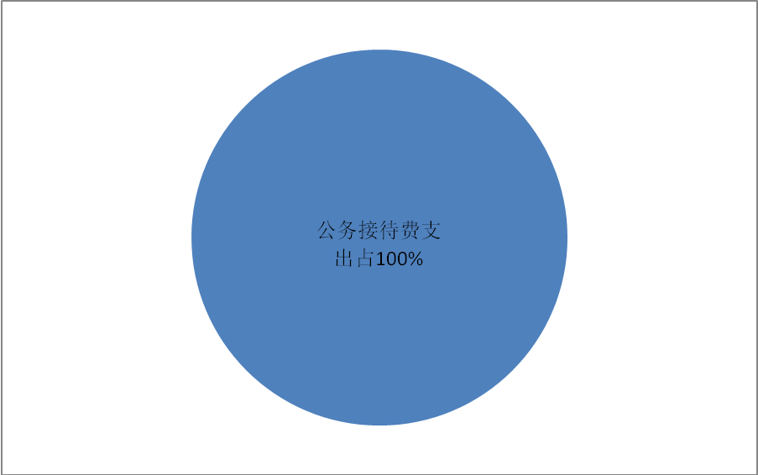

1.因公出国（境）经费支出0万元，完成预算0%。全年安排因公出国（境）团组0次，出国（境）0人。因公出国（境）支出决算比2017年增加0万元，增长0%。
2.公务用车购置及运行维护费支出0万元,完成预算0%。公务用车购置及运行维护费支出决算比2017年增加0万元，增长0%。
其中：公务用车购置支出0万元。全年按规定更新购置公务用车0辆，其中：轿车0辆、金额0万元，越野车0辆、金额0万元，载客汽车0辆、金额0万元。截至2018年12月底，单位共有公务用车0辆，其中：轿车0辆、越野车0辆、载客汽车0辆。
公务用车运行维护费支出0万元。
3.公务接待费支出11.54万元，完成预算72.13%。公务接待费支出决算比2017年减少4.44万元，下降27.78%。主要原因是我局继续认真贯彻落实中央八项规定及省委省政府十项规定要求，厉行节约，从严控制“三公”经费支出，全年实际支出比预算有所节约。
无外事接待支出，全部为国内公务接待支出。国内公务接待支出主要用于执行公务、开展业务活动开支的交通费、住宿费、用餐费等。国内公务接待160批次，1600人次（不包括陪同人员），共计支出11.54万元，具体内容包括：招商引资、东西部扶贫协作调研、业务学习交流、人事人才工作调研、一站式人才招引等。

八、政府性基金预算支出决算情况说明
2018年政府性基金预算支出1.93万元。
- 国有资本经营预算支出决算情况说明
2018年国有资本经营预算支出0万元。
- 预算绩效情况说明
- 预算绩效管理工作开展情况。
根据预算绩效管理要求，本部门（单位）在年初预算编制阶段，组织对7个项目开展了预算事前绩效评估，对7个项目编制了绩效目标，预算执行过程中，选取6个项目开展绩效监控，年终执行完毕后，对5个项目开展了绩效目标完成情况梳理填报。
本部门按要求对2018年部门整体支出开展绩效自评，从评价情况来看，2018年我局部门整体支出绩效评价自查自评结果良好。全年基本支出保证了部门的正常运行和日常工 作的正常开展，项目支出保障了重点工作的开展，绩效目标 得到较好实现，绩效管理水平不断提高，绩效指标体系逐渐 丰富和完善。
（二）项目绩效目标完成情况。
本部门在2018年度部门决算中反映“2018年脱贫攻坚工作经费”、“2018年争取资金工作经费”、“就业创业补助工作经费”等5个项目绩效目标实际完成情况。
1.2018年脱贫攻坚工作经费项目绩效目标完成情况综述。项目全年预算数10万元，执行数为10万元，完成预算的100%。通过项目实施，保障了脱贫攻坚帮扶工作的顺利开展，帮助198户702人脱贫退出。
2.2018年争取资金工作经费项目绩效目标完成情况综述。项目全年预算数1.32万元，执行数为1.32万元，完成预算的100%。通过项目实施，保障了争取资金工作的顺利开展，完成向上争取普惠类资金5954.9万元。
3.就业创业补助工作经费项目绩效目标完成情况综述。项目全年预算数50万元，执行数为50万元，完成预算的100%。通过项目实施，全面完成了就业创业各项目标任务，就业扶贫位居全市前列。
4. 企业军转干部困难生活补贴项目绩效目标完成情况综述。项目全年预算数5.48万元，执行数为5.48万元，完成预算的100%。通过项目实施，及时、足额发放企业军转干部困难生活补贴，继续保持全区企业军转干部群体稳定。
5.自主择业军队转业干部医疗费项目绩效目标完成情况综述。项目全年预算数0.22万元，执行数为0.22万元，完成预算的100%。通过项目实施，及时足额缴纳了自主择业军队转业干部医疗保险费，使自主择业军队转业干部看病就医等基本保障问题得到有效解决。

项目支出绩效目标完成情况表
(2018 年度）
项目名称 |  |  | 2018年脱贫攻坚工作经费
预算单位 |  |  | 广元市昭化区人力资源和社会保障局
预算执行情况(万元） | 预算数: |  | 10万元 | 执行数: | 10万元
预算执行情况(万元） | 其中-财政拨款: |  | 10万元 | 其中-财政拨款: | 10万元
预算执行情况(万元） | 其它资金: |  | 0 | 其它资金: | 0
年度  目标  完成  情况 | 预期目标 |  |  | 实际完成目标
年度  目标  完成  情况 | 加大帮扶扶贫力度，实现198户702人脱贫，贫困村金紫村退出 |  |  | 实现了198户702人脱贫，贫困村金紫村户退出
绩效  指标  完成  情况 | 一级指标 | 二级指标 | 三级指标 | 预期指标值  (包含数字及文字描述） | 实际完成指标值  (包含数字及文字描述）
绩效  指标  完成  情况 | 项目完成指标 | 数量指标 | 联系帮扶村个数 | 6个 | 6个
绩效  指标  完成  情况 | 项目完成指标 | 数量指标 | 帮扶贫困户户数 | 198户 | 198户
绩效  指标  完成  情况 | 项目完成指标 | 质量指标 | 帮扶力量投入 | 第一书记、驻村工作队全部脱产驻村；帮扶责任人每周二、三下乡开展“三同”活动 | 第一书记、驻村工作队全部脱产驻村；帮扶责任人每周二、三下乡开展“三同”活动
绩效  指标  完成  情况 | 项目完成指标 | 时效指标 | 启动时间 | 2018年1月1日 | 2018年1月1日
绩效  指标  完成  情况 | 项目完成指标 | 时效指标 | 完成时间 | 2018年12月31日 | 2018年12月31日
绩效  指标  完成  情况 | 项目完成指标 | 成本指标 | 成本测算 | 脱贫攻坚工作印刷费、差旅费、租车费、房租费等10万元 | 费用正常支出
绩效  指标  完成  情况 | 效益指标 | 社会效  益指标 | 拟达成效 | 加大帮扶扶贫力度，实现198户702人脱贫，贫困村金紫村退出 | 实现了198户702人脱贫，贫困村金紫村户退出
绩效  指标  完成  情况 | 满意度指标 | 满意度  指 标 | 贫困户满意度 | ≥95% | 100%

项目支出绩效目标完成情况表
(2018 年度）
项目名称 |  |  | 2018年争取资金工作经费
预算单位 |  |  | 广元市昭化区人力资源和社会保障局
预算执行情况(万元） | 预算数: |  | 1.32万元 | 执行数: | 1.32万元
预算执行情况(万元） | 其中-财政拨款: |  | 1.32万元 | 其中-财政拨款: | 1.32万元
预算执行情况(万元） | 其它资金: |  | 0 | 其它资金: | 0
年度  目标  完成  情况 | 预期目标 |  |  | 实际完成目标
年度  目标  完成  情况 | 向上争取普惠类资金5897.32万 |  |  | 完成向上争取普惠类资金5954.9万元
绩效  指标  完成  情况 | 一级指标 | 二级指标 | 三级指标 | 预期指标值  (包含数字及文字描述） | 实际完成指标值  (包含数字及文字描述）
绩效  指标  完成  情况 | 项目完成指标 | 时效指标 | 启动时间 | 2018年1月1日 | 2018年1月1日
绩效  指标  完成  情况 | 项目完成指标 | 时效指标 | 完成时间 | 2018年12月31日 | 2018年12月31日
绩效  指标  完成  情况 | 项目完成指标 | 成本指标 | 成本测算 | 争取资金差旅费、接待费等1.32万元。 | 费用正常支出
绩效  指标  完成  情况 | 效益指标 | 社会效  益指标 | 拟达成效 | 向上争取普惠类资金5897.32万 | 完成向上争取普惠类资金5954.9万元
绩效  指标  完成  情况 | 满意度指标 | 满意度  指 标 | 群众满意度 | ≥95% | 100%
项目支出绩效目标完成情况表
(2018 年度）
项目名称 |  |  | 就业创业补助工作经费
预算单位 |  |  | 广元市昭化区人力资源和社会保障局
预算执行情况(万元） | 预算数: |  | 50万元 | 执行数: | 50万元
预算执行情况(万元） | 其中-财政拨款: |  | 50万元 | 其中-财政拨款: | 50万元
预算执行情况(万元） | 其它资金: |  | 0 | 其它资金: | 0
年度  目标  完成  情况 | 预期目标 |  |  | 实际完成目标
年度  目标  完成  情况 | 聚焦就业扶贫中心工作，以推进提升全区群众就业创业能力为主要目标，积极回引返乡下乡创业人才，鼓励吸纳就业，实现稳就业、保民生。 |  |  | 聚焦就业扶贫中心工作，以推进提升全区群众就业创业能力为主要目标，积极回引返乡下乡创业人才，鼓励吸纳就业，实现了稳就业、保民生。
绩效  指标  完成  情况 | 一级指标 | 二级指标 | 三级指标 | 预期指标值  (包含数字及文字描述） | 实际完成指标值  (包含数字及文字描述）
绩效  指标  完成  情况 | 项目完成指标 | 数量指标 | 城镇新增就业人数 | 1300人 | 2143人
绩效  指标  完成  情况 | 项目完成指标 | 数量指标 | 城镇登记失业率 | ≦4% | 3.92%
绩效  指标  完成  情况 | 项目完成指标 | 数量指标 | 解决贫困户就业岗位人数 | ≥8000个 | 8489
绩效  指标  完成  情况 | 项目完成指标 | 数量指标 | 确保有劳动能力的贫困家庭稳定就业人数 | ≥1人/户 | ≥1人/户
绩效  指标  完成  情况 | 项目完成指标 | 数量指标 | 培育返乡创业实体个数 | 350个 | 454个
绩效  指标  完成  情况 | 项目完成指标 | 数量指标 | 培育贫困户创业实体个数 | 100个 | 106个
绩效  指标  完成  情况 | 项目完成指标 | 数量指标 | 帮助高校毕业生创业人数 | 15人 | 15人
绩效  指标  完成  情况 | 项目完成指标 | 数量指标 | 新建农民工和农民企业家返乡创业园 | 5个 | 11个
绩效  指标  完成  情况 | 项目完成指标 | 质量指标 | 评价佐证资料 | 资料完整、真实，及时归档。 | 资料完整、真实，及时归档。
绩效  指标  完成  情况 | 项目完成指标 | 时效指标 | 启动时间 | 2018年1月1日 | 2018年1月1日
绩效  指标  完成  情况 | 项目完成指标 | 时效指标 | 完成时间 | 2018年12月31日 | 2018年12月31日
绩效  指标  完成  情况 | 项目完成指标 | 成本指标 | 成本测算 | 就业创业工作印刷费、办公费、租车费、差旅费、接待费、会议费等50万元 | 费用正常支出
绩效  指标  完成  情况 | 效益指标 | 社会效  益指标 | 拟达成效 | 聚焦就业扶贫中心工作，以推进提升全区群众就业创业能力为主要目标，积极回引返乡下乡创业人才，鼓励吸纳就业，实现稳就业、保民生。 | 聚焦就业扶贫中心工作，以推进提升全区群众就业创业能力为主要目标，积极回引返乡下乡创业人才，鼓励吸纳就业，实现了稳就业、保民生。
绩效  指标  完成  情况 | 效益指标 | 可持续影响指标 | 政策宣传及执行率 | 100% | 100%
绩效  指标  完成  情况 | 满意度指标 | 满意度  指 标 | 就业创业人员满意度 | ≥95% | 100%

项目支出绩效目标完成情况表
(2018 年度）
项目名称 |  |  | 军转干部困难生活补贴
预算单位 |  |  | 广元市昭化区人力资源和社会保障局
预算执行情况(万元） | 预算数: |  | 5.48万元 | 执行数: | 5.48万元
预算执行情况(万元） | 其中-财政拨款: |  | 5.48万元 | 其中-财政拨款: | 5.48万元
预算执行情况(万元） | 其它资金: |  | 0 | 其它资金: | 0
年度  目标  完成  情况 | 预期目标 |  |  | 实际完成目标
年度  目标  完成  情况 | 认真贯彻中央、省有关企业军转干部解困政策，及时、足额发放企业军转干部生活困难补助，继续保持全区企业军转干部群体稳定。 |  |  | 认真贯彻中央、省有关企业军转干部解困政策，及时、足额发放企业军转干部生活困难补助，继续保持全区企业军转干部群体稳定。
绩效  指标  完成  情况 | 一级指标 | 二级指标 | 三级指标 | 预期指标值  (包含数字及文字描述） | 实际完成指标值  (包含数字及文字描述）
绩效  指标  完成  情况 | 项目完成指标 | 数量指标 | 享受生活补助的军转干部人数 | 5人 | 5人
绩效  指标  完成  情况 | 项目完成指标 | 质量指标 | 补助资金及时、足额发放率 | 100% | 100%
绩效  指标  完成  情况 | 项目完成指标 | 时效指标 | 启动时间 | 2018年1月1日 | 2018年1月1日
绩效  指标  完成  情况 | 项目完成指标 | 时效指标 | 完成时间 | 2018年12月31日 | 2018年12月31日
绩效  指标  完成  情况 | 项目完成指标 | 成本指标 | 成本测算 | 军转干部生活困难补助7.25万元 | 费用正常支出
绩效  指标  完成  情况 | 效益指标 | 社会效益指标 | 拟达成效 | 认真贯彻中央、省有关企业军转干部解困政策，及时、足额发放企业军转干部困难生活补贴，继续保持全区企业军转干部群体稳定。 | 及时、足额发放了企业军转干部困难生活补贴，保持了全区企业军转干部群体稳定。
 | 满意度指标 | 满意度  指 标 | 军转干部满意度 | ≥95% | 100%
项目支出绩效目标完成情况表
(2018 年度）
项目名称 |  |  | 自主择业军队转业干部医疗费
预算单位 |  |  | 广元市昭化区人力资源和社会保障局
预算执行情况(万元） | 预算数: |  | 0.22万元 | 执行数: | 0.22万元
预算执行情况(万元） | 其中-财政拨款: |  | 0.22万元 | 其中-财政拨款: | 0.22万元
预算执行情况(万元） | 其它资金: |  | 0 | 其它资金: | 0
年度  目标  完成  情况 | 预期目标 |  |  | 实际完成目标
年度  目标  完成  情况 | 及时足额缴纳自主择业军队转业干部医疗保险费，使自主择业军队转业干部看病就医等基本保障问题得到有效解决遇。 |  |  | 及时足额缴纳了自主择业军队转业干部医疗保险费，使自主择业军队转业干部看病就医等基本保障问题得到有效解决
绩效  指标  完成  情况 | 一级指标 | 二级指标 | 三级指标 | 预期指标值  (包含数字及文字描述） | 实际完成指标值  (包含数字及文字描述）
绩效  指标  完成  情况 | 项目完成指标 | 数量指标 | 自主择业军队转业干部医疗缴费人数 | 1人 | 1人
绩效  指标  完成  情况 | 项目完成指标 | 质量指标 | 按时足额缴纳医疗保险费完成率 | 100% | 100%
绩效  指标  完成  情况 | 项目完成指标 | 时效指标 | 启动时间 | 2018年1月1日 | 2018年1月1日
绩效  指标  完成  情况 | 项目完成指标 | 时效指标 | 完成时间 | 2018年12月31日 | 2018年12月31日
绩效  指标  完成  情况 | 项目完成指标 | 成本指标 | 成本测算 | 自主择业军队转业干部医疗缴费0.22万元 | 费用正常支出
绩效  指标  完成  情况 | 效益指标 | 社会效  益指标 | 拟达成效 | 及时足额缴纳自主择业军队转业干部医疗保险费，使自主择业军队转业干部看病就医等基本保障问题得到有效解决 | 及时足额缴纳了自主择业军队转业干部医疗保险费，使自主择业军队转业干部看病就医等基本保障问题得到有效解决
绩效  指标  完成  情况 | 满意度指标 | 满意度  指 标 | 自主择业军队转业干部满意度 | ≥95% | 100%

- 部门开展绩效评价结果。
本部门按要求对2018年部门整体支出绩效评价和军转干部生活困难补助项目支出绩效评价情况开展自评，《广元市昭化区人力资源和社会保障局2018年部门整体支出绩效评价报告》见附件1，《广元市昭化区人力资源和社会保障局军转干部生活困难补助项目支出绩效评价报告》见附件2。

十一、其他重要事项的情况说明

（一）机关运行经费支出情况
2018年，广元市昭化区人力资源和社会保障局机关运行经费支出238.28万元，比2017年减少114.55万元，下降32.47%。主要原因是劳务派遣费用、人事人才招聘费用、脱贫攻坚费用减少。

（二）政府采购支出情况
2018年，广元市昭化区人力资源和社会保障局政府采购支出总额0万元，其中：政府采购货物支出0万元、政府采购工程支出0万元、政府采购服务支出0万元。授予中小企业合同金额0万元，占政府采购支出总额的0%，其中：授予小微企业合同金额0万元，占政府采购支出总额的0%。

（三）国有资产占有使用情况
截至2018年12月31日，广元市昭化区人力资源和社会保障局共有车辆0辆，其中：部级领导干部用车0辆、一般公务用车0辆、一般执法执勤用车0辆、特种专业技术用车0辆、其他用车0辆。单价50万元以上通用设备1台（套），单价100万元以上专用设备0台（套）。

- 名词解释

1.财政拨款收入：指单位从同级财政部门取得的财政预算资金。
2.年初结转和结余：指以前年度尚未完成、结转到本年按有关规定继续使用的资金。
3、年末结转和结余：指单位按有关规定结转到下年或以后年度继续使用的资金。
4.社会保障和就业支出（类）-人力资源和社会保障管理事务（款）-行政运行（项）：指局机关及二级经办机构用于保障机构正常运行、开展日常工作的基本支出。
5.社会保障和就业支出（类）-人力资源和社会保障管理事务（款）-机关服务（项）：指局机关开展人事人才工作等方面的基本支出。
6.社会保障和就业支出（类）-人力资源和社会保障管理事务（款）-劳动保障监察（项）：指二级经办机构劳动保障监察大队开展劳动保障监察业务等工作的基本支出。
7.社会保障和就业支出（类）-人力资源和社会保障管理事务（款）-就业管理事务（项）：指二级经办机构就业局开展就业创业、就业扶贫、返乡创业培训等工作的项目支出。
8.社会保障和就业支出（类）-人力资源和社会保障管理事务（款）-信息化建设（项）：指二级经办机构用于金保网运行维护等方面的基本支出。
9.社会保障和就业支出（类）-人力资源和社会保障管理事务（款）-社会保险经办机构（项）：指二级经办机构社保局、机保局、居保局开展社会保险业务、劳务派遣等方面的基本支出。
10.社会保障和就业支出（类）-人力资源和社会保障管理事务（款）-劳动关系和维权（项）：指二级经办机构仲裁院开展劳动人事争议仲裁业务等方面的基本支出。
11.社会保障和就业支出（类）-人力资源和社会保障管理事务（款）-其他人力资源和社会保障管理事务支出（项）：指人社局除上述项目外，开展其他人力资源和社会保障管理事务方面专门性工作任务的项目支出，如企业军转干部困难补助及慰问基本支出和招商引资、争取资金等项目支出。
12.社会保障和就业支出（类）-行政事业单位离退休（款）-归口管理的行政单位离退休（项）：指局机关离退休人员
的支出。
13、社会保障和就业支出（类）-行政事业单位离退休（款）-机关事业单位基本养老保险缴费支出（项）：指单位按规定为职工缴纳的养老保险费。
14、社会保障和就业支出（类）-行政事业单位离退休（款）-机关事业单位职业年金缴费支出（项）：指单位按规定为职工缴纳的职业年金。
15.社会保障和就业支出（类）-就业补助（款）-其他就业补助支出（项）：指龙泉-昭化东西部扶贫（劳务协作）方面的项目支出。
16.社会保障和就业支出（类）-其他社会保障和就业支出（款）-其他社会保障和就业支出（项）：指人社局除上述项目外，开展其他社会保障和就业支出方面专门性工作任务的项目支出，如企业军转干部困难补助及慰问等方面的项目支出。
17.医疗卫生与计划生育支出（类）-行政事业单位医疗（款）-行政单位医疗（项）：指局单位按规定为职工缴纳的基本医疗保险。
18.医疗卫生与计划生育支出（类）-其他医疗卫生与计划生育支出（款）-其他医疗卫生与计划生育支出（项）：指指除单位为职工缴纳的基本医疗保险外，其他方面的医疗卫生与计划生育支出。如自主择业军队转业干部基本医疗保险的项目支出。
19.农林水支出（类）-扶贫（款）-其他扶贫支出（项）：指局机关及二级经办机构用于脱贫攻坚帮扶工作的项目支出。
20.住房保障支出（类）-住房改革支出（款）-住房公积金（项）：指单位按规定为职工缴纳的住房公积金。
21.基本支出：指为保障机构正常运转、完成日常工作任务而发生的人员支出和公用支出。
22.项目支出：指在基本支出之外为完成特定行政任务和事业发展目标所发生的支出。
23.三公”经费：指部门用财政拨款安排的因公出国（境）费、公务用车购置及运行费和公务接待费。其中，因公出国（境）费反映单位公务出国（境）的国际旅费、国外城市间交通费、住宿费、伙食费、培训费、公杂费等支出；公务用车购置及运行费反映单位公务用车车辆购置支出（含车辆购置税）及租用费、燃料费、维修费、过路过桥费、保险费等支出；公务接待费反映单位按规定开支的各类公务接待（含外宾接待）支出。
24.机关运行经费：为保障行政单位（含参照公务员法管理的事业单位）运行用于购买货物和服务的各项资金，包括办公及印刷费、邮电费、差旅费、会议费、福利费、日常维修费、专用材料及一般设备购置费、办公用房水电费、办公用房取暖费、办公用房物业管理费、公务用车运行维护费以及其他费用。

第四部分 附件

附件1

广元市昭化区人力资源和社会保障局

2018年部门整体支出绩效评价报告

一、部门（单位）概况
（一）机构组成。
广元市昭化区人力资源和社会保障局内设12个股室，主要包括：办公室、政策法规股（行政审批股）、规划财务股、就业促进股（广元市元坝区劳务开发暨农民工工作领导小组办公室）、职业能力建设股、公务员管理股（广元市元坝区军队转业干部安置工作领导小组办公室）、事业单位人事管理股（广元市元坝区职称改革领导小组办公室）、工资福利股、劳动监察股、社会保险股、基金监督股、调解仲裁股（广元元坝区劳动人事争议仲裁委员会办公室）。
广元市昭化区人力资源和社会保障局下设7个二级经办机构，其中参公管理事业单位5个。主要包括：广元市昭化区就业服务管理局（参公管理事业单位）、广元市昭化区社会保险事业管理局（参公管理事业单位）、广元市昭化区机关事业单位社会保险局（参公管理事业单位）、广元市昭化区城乡居民社会养老保险局（参公管理事业单位）、广元市昭化区医疗保险管理局（参公管理事业单位）、广元市昭化区劳动人事争议仲裁院、广元市昭化区劳动保障监察大队。
（二）机构职能。
（1）贯彻执行国家、省、市人力资源和社会保障工作的相关法律、法规、规章和政策，拟订全区人力资源和社会保障事业发展规划、政策并组织实施和监督检查。
（2）拟订全区人力资源市场发展规划，建立统一规范的人力资源市场，促进人力资源合理流动、有效配置。
（3）负责促进就业工作。拟订统筹城乡的就业发展规划和政策，完善公共就业服务体系，拟订并组织落实创业、就业援助制度，完善职业资格制度，统筹建立面向城乡劳动者的职业培训制度，牵头落实高校毕业生就业政策，会同有关部门贯彻实施高技能人才、农村实用人才培养和激励政策。
（4）统筹建立覆盖城乡居民的社会保障体系。贯彻执行全区城乡居民社会保险及其补充保险政策和标准，贯彻落实全国统一的社会保险关系转续办法，贯彻落实机关企事业单位基本养老保险政策并逐步提高基金统筹层次。会同有关部门拟订全区社会保险及其补充保险基金管理和监督办法，编制全区社会保险基金预决算草案。
（5）负责就业、失业、社会保险基金预测预警和信息引导，拟订应对预案，实施预防、调节和控制，保持就业形势稳定和社会保险基金总体收支平衡。
（6）会同有关部门贯彻落实机关、事业单位工资收入分配政策和企业职工工资收入分配调控政策，建立机关企事业单位人员工资正常增长和支付保障机制，贯彻落实机关企事业单位人员福利和有关离退休政策。
（7）会同有关部门指导事业单位人事制度改革，拟定事业单位人员和机关工勤人员管理办法，参与人才管理，落实专业技术人员管理和继续教育政策，牵头推进深化职称制度改革工作，负责高层次专业技术人才选拔和培养工作。
（8）会同有关部门贯彻落实军队转业干部安置政策，拟订军队转业干部安置计划，贯彻落实企业军队转业干部解困和稳定政策，负责自主择业军队转业干部管理服务工作。
（9）负责行政机关公务员综合管理，贯彻落实有关人员调配政策和特殊人员安置政策，会同有关部门实施国家荣誉制度，拟定政府奖励制度。依法承办提请人大常委会和区政府决定的人事任免事项。
（10）会同有关部门贯彻落实农民工相关政策，拟订全区农民工工作规划，协调解决重点难点问题，维护农民工合法权益。
(11）负责拟定并组织实施劳动、人事争议调解仲裁制度，负责管辖范围内劳动、人事争议案件的调解、仲裁工作。
(12）执行特殊劳动保护政策，组织实施劳动监察，依法查处违反人力资源和社会保障法律法规行为，协调处理有关人力资源和社会保障方面的信访事项。
(13）承担区政府公布的有关行政审批事项。
(14）承办区政府交办的其他事项。
（三）人员概况。
局内共有编制96个（不含医保局9个），其中：行政编制17个（机关16个、工勤1个），参照公务员法管理的事业编制24个，事业编制55个（含乡镇社保服务中心45个，不含医保局9个）。年末机关在编在职人员71人，其中:公务员（含参公人员）35人；事业人员36人(含自筹人员4人）。另有三支一扶人员16人，退休人员21人。
二、部门财政资金收支情况
（一）部门财政资金收入情况。

2018 年本部门财政拨款收入决算总额为1289.5 万元，其中：当年财政拨款收入1289.5 万元,均为一般公共预算财政拨款。
（二）部门财政资金支出情况。
2018 年本部门财政拨款支出决算总额1282.28万元。
其中按功能分类，社会保障和就业支出1175.64 万元、医
疗卫生与计划生育支出37.39 万元、农林水支出10万元、住房保障支出57.31 万元、其他支出1.94万元；按支出性质分类，基本支出1140.82 万元，项目支出141.45万元；按经济分类，工资福利支出863.47 万元，商品服务支出373.18万元，个人及家庭补助支出45.3万元，其他资本性支出0.33
万元。
三、部门整体预算绩效管理情况
（一）部门预算管理
我局认真学习贯彻习近平新时代中国特色社会主义思想、习近平对四川工作系列指示精神和中央、省委、市委和区委全会精神，自觉践行新发展理念，根据职能职责积极谋划，确定目标任务，积极发挥公共财政职能作用，推动落实稳增长、促改革、调结构、惠民生、防风险各项工作。
一是科学制定绩效目标。按照2018 年部门预算编审要求，根据我局职能职责，结合中长期规划和年度工作计划，明确了年度主要工作任务及年度内履职所要达到的总体产出和效果，认真填报了我局整体支出绩效目标及“2018年脱贫攻坚工作经费”、“2018年招商引资工作经费“2018年争取资金工作经费务”、“就业创业补助工作经费”等7 个项目绩效目标，具体说明了项目概况，设定了年度绩效数量指标、质量指标、时效指标、成本指标、效益指标等，详细反映了相应项目工作任务、达成的效果。
二是保证预算编制质量。严格执行收入预算编制口径，做到了应编尽编，无一漏报。保证了收入预算编制的真实、完整。严格执行支出预算“人员经费按标准、日常公用按定额、专项经费按项目”的编制口径，并将政府采购支出预算和“三公”经费支出预算列为编制重点，保证了支出预算编制的准确性和规范性。
三是认真开展绩效监控。本着少花钱、多办事、办好事、遵循有预算才支出，无预算不支出的原则，保证预算执行的刚性和预算执行平衡。按时向局党组报送预算执行进度表，成立内审机构，负责会计稽核，做到预算执行动态有效监控。严格遵守和维护财经纪律，执行财务制度，实行会计监督，对违反财务制度的收支不予办理，并积极做好维护财经纪律的宣传工作，依法接受审计监察部门的审计检查。
（二）专项预算管理
2018年本部门专项预算主要有2018年东西部扶贫协作劳务帮扶资金，2018年企业军转干部困难生活补贴，2018年自主择业军转干部医疗保险费，2018年省级财政人力资源和社会保障服务能力建设定向财力转移支付，2017年度创业担保贷款财政奖补资金。所有专项资金全部执行专款专用。
（三）结果应用情况
我局对部门预算绩效管理工作开展情况认真进行了自
查自评。绩效评价自查开展覆盖下属单位及重点支出，将评
价结果作为预算安排的重要依据，不断强化绩效理念，推动我局部门整体绩效管理水平不断提升。
四、评价结论及建议
（一）评价结论。
2018 年我局部门整体支出绩效评价自查自评结果良好，全年基本支出保证了部门的正常运行和日常工作的正常开展，项目支出保障了重点工作的开展，达到预期绩效目标。
按照《广元市昭化区财政预算绩效管理实施细则的通知》（昭府办函[2018]118号）出台的绩效评价指标体系自评得分84.8 分（附部门财务管理绩效评价评分表）。
（二）存在问题。
单位内控制度与《财政部关于全面推进行政事业单位内控制度建设的指导意见》（财会[2015]24号）要求还有一定差距，有待提高。
（三）改进建议。
按照财政局统一要求，在局内控领导小组的领导下，以单位全面执行《单位内控规范》为抓手，以信息系统为支撑，力争到2020年，基本建成与国家治理体系和治理能力相适应的，权责一致、制衡有效、执行有力、管理科学的内部控制体系。

部门财务管理绩效评价评分表

一级  指标 | 二级  指标 | 三级指标 | 分值 | 审核要点 | 得分
预决算  编 制  （28分） | 部门预  算编制（18分） | 内容完整 | 3 | 部门“四本”预算编制完整无漏项，按规定编制收入预算、支出预算（含基本支出、项目支出）、三公经费预算、政府采购预算。 | 3
预决算  编 制  （28分） | 部门预  算编制（18分） | 编制准确 | 3 | 部门预算编制准确，正确使用功能科目与经济科目、准确编列资金性质和资金级次、按政府审定的方案规范编制项目支出，不少报、错报、漏报收支项目。 | 3
预决算  编 制  （28分） | 部门预  算编制（18分） | 绩效目标 | 10 | 包括部门综合绩效目标（5分）和项目支出绩效目标（5分），部门综合绩效目标编制完整、合理，项目支出绩效目标编制明确、量化。 | 8
预决算  编 制  （28分） | 部门预  算编制（18分） | 报送及时 | 2 | 按要求的时间报送部门预算及部门预算编制说明；报送后发现有错、漏及时修改完善，并于当天报送区财政。 | 2
预决算  编 制  （28分） | 部门决  算编制（10分） | 内容真实 | 2 | 账表一致、准确反映部门收支情况。 | 0
预决算  编 制  （28分） | 部门决  算编制（10分） | 内容准确 | 3 | 按规定口径填列，表内表间数据衔接一致，上下年度衔接一致，部门决算与其他上报报表或者决算一致，项目及资金结转清晰、科目填报准确合理。 | 1
预决算  编 制  （28分） | 部门决  算编制（10分） | 内容完整 | 3 | 表格完整封面印章齐全装订整洁，欠拨表、银行对账单、科目余额表、决算说明、决算分析资料完整。 | 3
预决算  编 制  （28分） | 部门决  算编制（10分） | 报送及时 | 2 | 按规定日期报送，送审后有错及时修改。 | 2
预算执行（20分） | 收支执行  （5分） | 收支是  否按预  算执行 | 5 | 账面收支记录真实、完整，决算报表与账面记录一致 | 1.5
预算执行（20分） | 支付管理  （9分） | 现金支付 | 3 | 严格控制现金支付，支付范围比例逐年下降。 | 3
预算执行（20分） | 支付管理  （9分） | 公务卡  管 理 | 3 | 按规定使用公务卡，提高公务卡结算支付比例，公务卡使用资金占非转账授权支付资金60%及以上。 | 1.8
预算执行（20分） | 支付管理  （9分） | 动态监控 | 3 | “大平台”系统中，按规定使用财政资金。 | 3
预算执行（20分） | 借款管理  （4分） | 规范借款 | 4 | 不得随意新增财政借款；如有借款，及时还款。 | 4
预算执行（20分） | 账户管理  （2分） | 账户年检 | 1 | 每年按时上交账户年检表。 | 1
预算执行（20分） | 账户管理  （2分） | 信息管理 | 1 | 单位所有账户纳入“大平台”管理，纳入“大平台”机打支票。 | 0
综合管理（52分） | 债务管理（8分） | 有无新  增债务 | 4 | 不能新增债务，包括不能新增隐形债务。 | 4
综合管理（52分） | 债务管理（8分） | 日常工作 | 4 | 日常工作配合情况，按要求及时报送部门债务资料。 | 4
综合管理（52分） | 政府采购（12分） | 采购计划及 申 报 | 4 | 采购单位按规定编制年度采购计划并纳入年初预算和项目预算，并按规定程序申报采购项目、填制政府采购审批表，进行财政评审、需求论证、正确选择采购方式。 | 4
综合管理（52分） | 政府采购（12分） | 代理机  构选择 | 3 | 按照国家相关规定选择正确的代理机构。 | 3
综合管理（52分） | 政府采购（12分） | 采购项  目资格  条件、  参数、  评分办  法的设置 | 3 | 采购单位提供给采购代理机构的采购项目的资格条件、参数、评分办法没有针对性、歧视性。 | 3
综合管理（52分） | 政府采购（12分） | 履约验收 | 2 | 按政府采购相关法规组织履约验收。 | 2
综合管理（52分） | 资产管理（13分） | 岗位设置 | 2 | 落实专人负责本单位资产管理工作。 | 1.5
综合管理（52分） | 资产管理（13分） | 资产管理信息系统建设情况 | 4 | 考核部门和单位将国有资产纳入资产信息系统管理和会计核算平台情况，及时准确反映资产增减变动情况，做到账卡相符、账账相符、账实相符，确保资产信息清晰完整。 | 2
综合管理（52分） | 资产管理（13分） | 行政事业单位资产动态监管 | 4 | 考核行政事业单位强化国有资产动态监管，每月8日前报送本单位上月通用办公设备和办公家具（昭府办函【2018】41号文件）的增减变化情况。 | 4
综合管理（52分） | 资产管理（13分） | 行政事  业单位  资产报  表上报  情 况 | 3 | 考核行政事业单位上报行政事业单位资产报表、政府资产报表、债务资产报表数据的及时性、真实性、准确性、全面性。 | 2
综合管理（52分） | 绩效管理（4分） | 开展绩效自评等绩效管理 | 4 | 按要求开展部门整体支出及其他绩效自评价工作，并按要求报送绩效自评报告等信息。 | 4
综合管理（52分） | 内控制  度管理  （4分） | 内部控  制度健  全完整 | 4 | 考核部门内部控制制度的设置和执行情况。 | 4
综合管理（52分） | 信息公开（11分） | 预算公开 | 4 | 除涉密信息外，各部门要在财政部门批复后二十日内向社会公开本部门预算（含所有财政资金安排的“三公”经费、机关运行经费的安排、使用情况等）。 | 4
综合管理（52分） | 信息公开（11分） | 决算公开 | 4 | 除涉密信息外，各部门要在财政部门批复二十日内向社会公开本部门决算（含所有财政资金安排的“三公”经费、机关运行经费的安排、使用情况等）。 | 4
综合管理（52分） | 信息公开（11分） | 政府采购信息公开 | 3 | 所有纳入政府采购的项目必须在四川省政府采购网上公开，公开的内容包括采购项目信息、采购文件、中标或成交结果、采购合同、投诉处理结果等。 | 3
合 计 |  |  | 100 |  | 84.8
附件2
2018年企业军转干部困难生活补贴项目
支出绩效评价报告

一丶评价工作开展及项目情况
(一）项目基本情况
1.广元市昭化区人力资源和社会保障局公务员股负责全区企业军转干部管理工作。主要职能:落实好各项政策,做好维稳解困工作,保障全区企业退休军转干部稳定。
2.项目资金申报的依据
四川省企业军转干部问题工作小组《关于调整企业军转干部解困补贴的通知》（川企转组[2018]1号）
3.项目实施流程和监管情况
(1）企业军转干部困难生活补贴属专项资金拨款，上级指标下达后纳入当年财政预算。
(2） 企业军转干部困难生活补贴专项资金由区人力资源和社会保障局进行发放。每季度由公务员股根据实际情况提出支付计划，领导审批，规划财务股向财政申请直接支付或授权支付。
(3）严格按照“谁主管谁负责”的原则,规范经办程序、明确工作职责、合理设置岗位,建立岗位之间相互监督、相互制约机制。
(4）资金分配严格按照文件规定,按不同职务,不同参军时间发放。
4、项目完成情况。2018年企业军转干部困难生活补贴资金中央下达4.26万元、省下达1.22万元。2018年实际使用企业军转干部困难生活补贴资金7.25万元，差额2.99万元在区本级预算的军转干部困难生活补助、慰问基本支出中列支。
(二）项目自评步骤及方法
查阅2018年资金发放明细原始凭证。
二、评价结论及绩效分析
（一）评价结论
我单位企业军转干部困难生活补贴资金使用符合政策要求,在资金使用、审批、发放上监管到位。解困工作开展顺利,有效保障全区企业军转干部稳定。按照《广元市昭化区财政预算绩效管理实施细则的通知》（昭府办函[2018]118号）出台的绩效评价指标体系自评得分100分（附项目支出绩效评价评分表）。
（二）绩效分析
1.项目决策
该项目在决策方面，决策依据充分，绩效目标设置合理。2.项目管理
在项目管理方面，资金到位及时、资金支出的依据、使用范围、开支标准符合规定，财务制度、会计核算健全规范。
3、项目绩效
2018年企业军转干部解困资金按时足额发放,实现了全区企业军转干部稳定，促进了社会和谐。
项目支出绩效评分表
一级  指标 | 二级  指标 | 三级指标 | 分值 | 审核要点 | 得分
项目  决策  （20分） | 绩效  目标  （6分） | 绩效目标 | 3 | 项目预期提供的产品、服务、效益或其他目标明确，是否细化、量化 | 3
项目  决策  （20分） | 绩效  目标  （6分） | 项目计划 | 1 | 项目计划实施进度明确 | 1
项目  决策  （20分） | 绩效  目标  （6分） | 目标需求 | 2 | 目标设定符合实际需求的抽样项目点个数/抽样项目点总数×100% | 2
项目  决策  （20分） | 决策  依据  （7分） | 政策依据 | 1 | 项目符合党中央、国务院和省、市、区决策部署；符合当前经济社会发展需要 | 1
项目  决策  （20分） | 决策  依据  （7分） | 实施方案 | 2 | 制订实施方案，内容完整，并获得批准 | 2
项目  决策  （20分） | 决策  依据  （7分） | 实施方案 | 1 | 实施规划符合实际，并根据情况变化适时调整 | 1
项目  决策  （20分） | 决策  依据  （7分） | 管理制度 | 3 | 项目资金管理制度、决策程序明确 | 3
项目  决策  （20分） | 资金  分配  （4分） | 分配过程 | 2 | 分配过程符合相关规定 | 2
项目  决策  （20分） | 资金  分配  （4分） | 分配时效 | 2 | 主管部门按规定及时分配资金 | 2
项目  决策  （20分） | 分配  结果  （3分） | 审核把关 | 3 | 项目符合申报条件，并经过审核 | 3
项目  管理  （25分） | 资金  到位  （7分） | 资金到  位 率 | 3 | 资金到位率=实际到位资金/计划投入资金×100% | 3
项目  管理  （25分） | 资金  到位  （7分） | 资金拨付 | 4 | 按规定及时拨付资金 | 4
项目  管理  （25分） | 资金  管理  （10分） | 使用范围 | 5 | 专款专用 | 5
项目  管理  （25分） | 资金  管理  （10分） | 支付依据 | 5 | 资金支付依据符合规定 | 5
项目  管理  （25分） | 财务  管理  （2分） | 财务制度 | 1 | 财务制度健全，管理规范 | 1
项目  管理  （25分） | 财务  管理  （2分） | 会计核算 | 1 | 会计核算规范 | 1
项目  管理  （25分） | 组织  实施  （6分） | 项目实施 | 2 | 项目按实施方案实施，如有调整，调整严格履行相关手续 | 2
项目  管理  （25分） | 组织  实施  （6分） | 投资变更 | 2 | 项目投资变更额/项目总投入×100% | 2
项目  管理  （25分） | 组织  实施  （6分） | 制度执行 | 2 | 严格执行项目有关制度规定 | 2
项目  绩效  （55分） | 项目  产出  （15分） | 产出数量 | 7 | 实际完成企业军转干部生活困难补助×100% | 7
项目  绩效  （55分） | 项目  产出  （15分） | 产出质量 | 6 | 符合目标设定的企业军转干部生活困难补助发放 | 6
项目  绩效  （55分） | 项目  产出  （15分） | 产出时效 | 2 | （实际完成时间-目标设定完成时间）/目标设定完成时间×100% | 2
项目  绩效  （55分） | 项目  效果  （40分） | 投资控制 | 10 | （实际总投资/计划总投资）×100% | 10
项目  绩效  （55分） | 项目  效果  （40分） | 社会效益 | 20 | 实现全区企业军转干部稳定，促进社会和谐。 | 20
项目  绩效  （55分） | 项目  效果  （40分） | 功能实现 | 10 | 项目实施后达到计划能力，后续运行及成效发挥良好 | 10
合 计 |  |  | 100 |  | 100

第五部分 附表

一、收入支出决算总表

二、收入总表

三、支出总表

四、财政拨款收入支出决算总表

五、财政拨款支出决算明细表（政府经济分类科目）

六、一般公共预算财政拨款支出决算表

七、一般公共预算财政拨款支出决算明细表

八、一般公共预算财政拨款基本支出决算表

九、一般公共预算财政拨款项目支出决算表

十、一般公共预算财政拨款“三公”经费支出决算表

十一、政府性基金预算财政拨款收入支出决算表

十二、政府性基金预算财政拨款“三公”经费支出决算表

十三、国有资本经营预算支出决算表

